муниципальное бюджетное учреждение дополнительного образования «Светогорская школа искусств»

мастер- класс
по декоративной композиции в 5 классе

«Фантазийный женский образ»

Преподаватель МБУДО

«Светогорская школа искусств»
Родионова Елена Владимировна

г. Светогорск
2019 год
Мастер-класс по теме «Фантазийный женский образ»
Техника «папье маше» и вариации на тему декорирования.
Введение
Папье-маше – интересная, увлекательная техника, подходящая для художественного творчества в любом возрасте и среде - в детском саду, школе и семье. В переводе с французского «папье-маше» означает «жёваная бумага». В нашей школе эта техника – неотъемлемая часть учебного процесса. Это и учебные задания в младших классах на лепке и тематические мастер-классы для старших обучающихся.
Процесс создания игрушек из папье-маше безусловно, творческий, требующий постоянного поиска, инициативы и вдумчивости от обучающихся. Задача преподавателя – способствовать обучающимся в создании художественного образа, помочь определиться с его стилем и характером и направлять в практической работе, ведущей к воплощению задуманного образа. Творческий путь, ведущий к успеху учащихся, заключается именно в систематической практической деятельности, направленной на выработку и совершенствование специальных технических умений и навыков.
Цель:
Развитие личностного и творческого потенциала обучающегося посредством декоративно-прикладной деятельности, основанной на обучении технике папье-маше.

Достижению поставленной цели способствует выполнение ряда поставленных задач:

- формирование навыков работы с бумажной массой
- освоение техники лепки с бумажной массой;
- создание условий, ориентированных на индивидуальные возможности обучающегося и способствующих успешности обучающегося;
- содействие развитию творческих способностей и самостоятельности;
- развитие интереса к декоративно - прикладному искусству;
- воспитание усидчивости, терпения и аккуратности в работе.

Организация работы:

Цикл мастер-классов проведен в рамках плановой внеурочной деятельности МБУДО «Светогорская ДХШ». Изменен сам подход к обучению, т.е. этот вид деятельности не обозначен как занятие, являющееся обязательным; это интересное и увлекательное дело в непринужденной, доверительной атмосфере, в которое обучающийся включается исключительно по желанию.
В проекте приняли участие обучающиеся 5 класса ДПОП «Живопись»
Преподаватель: Родионова Е.В.
Время выполнения задания: 15 часов, занятия проводятся 1 раз в неделю по 3 академических часа.
Материалы:
1. Бумага, бумажный клей, крахмал – для массы.
2. Шпатлевка, акриловые краски, клей «ПВА – момент», лаки, шпатели, кисти.
3. Подкладные листы.
4. Вязальная проволока и фольга для каркаса.
5. Хлопчато-бумажная ткань, фетр, кружевное полотно, сетка и обрезки кружев, ленты, пряжа.
6. Бусины, бисер, стразы, пайетки, бисерная проволока, иглы, моно-нить.

Работа с родителями:
1. Беседа о значении работы с бумагой для развития мелкой моторики рук, творчества и воображения.
2. Подбор материалов и совместное оснащение аудитории.
3. Организация выставок детских работ и участие в конкурсах.
4. Посещение выставки «Театральная шкатулка» в Санкт- Петербурге, с целью знакомства с работами мастеров и сохранения мотивации.

Ожидаемые результаты:
В результате проведенных мастер-классов предполагается, что обучающиеся получат следующие результаты:
предметные
• продолжат знакомство со свойствами и возможностями бумаги как материала для художественного творчества;
• закрепят знания в области композиции, формообразования, цветоведения;
• отработают приемы лепки на каркасе;
• закрепят навык последовательного ведения работы (замысел, эскиз, выбор материала и способов изготовления, готовое изделие);
• закрепят навык работы нужными инструментами и приспособлениями;
• научатся сознательно использовать знания и умения, полученных на занятиях для воплощения собственного замысла в изготовлении поделок в технике папье-маше.
метапредметные
• научатся самостоятельно решать вопросы конструирования и изготовления изделия (выбор материалов, способов обработки, умения планировать, осуществлять самоконтроль);
• научатся в доступной форме подчеркивать красоту материалов, форм, конструкций при создании авторских проектов;
• научатся вести поисковую работу по развитию идеи
• научатся воплощать задуманный образ с использованием качественно различных элементов, подчиненный единой композиции, передавая в объемно-пространственных формах и цвете настроение, ощущения, раскрывая характер художественного образа.

Ход работы:
- Обсуждение идей, выполнение эскиза, составление индивидуальных списков необходимых материалов для декорирования фигуры.
- Изготовление каркаса (проволока, фольга.
- Лепка- уточнение головы (проработка лица), плечевого пояса, рук.
- Выполнение складок платья (ткань х/б пропитываем грунтом (шпатлёвка+ клей ПВА) и закладываем складками, формируя юбку)
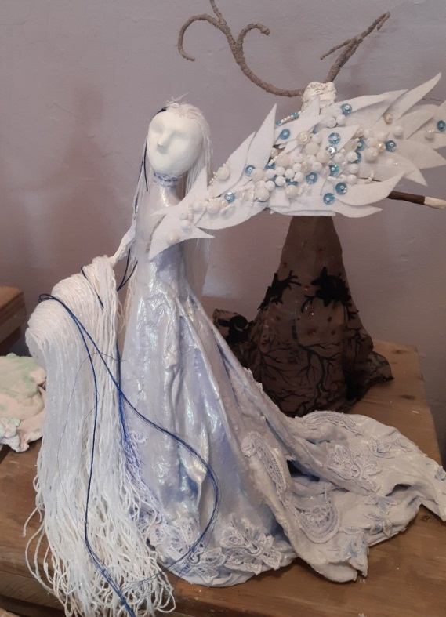
- Грунтовка верхней части фигуры и перехода от тела к складкам юбки, шлифовка по высыхании. Пока работа сохнет занимаемся элементами декора. Готовое изделие из папье-маше практически всегда нужно грунтовать. Для грунтовки можно используем шпатлевку на водной основе или на основе латекса. Перед грунтовкой выравниваем изделие, убирая неровности напильником или острым ножом. Грунт наносится тонкими слоями с помощью резинового шпателя или плоской кисти, прежде чем наносить очередной слой, необходимы высушить предыдущий.
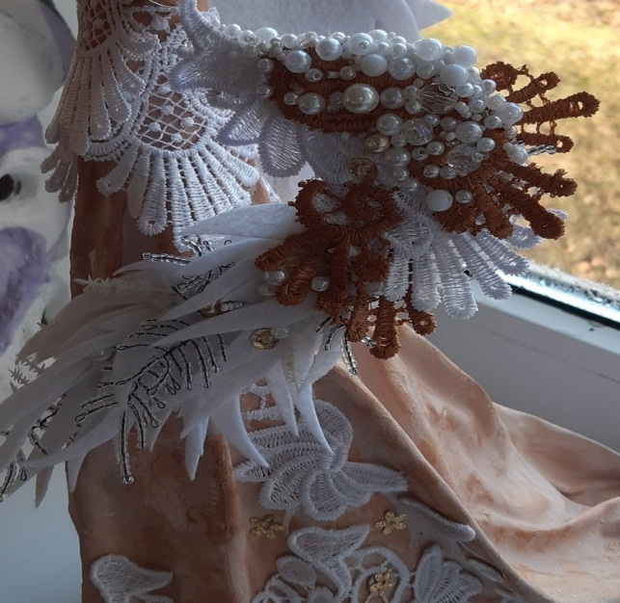
- Подготовка деталей декора: в нашем случае для декора использовались фрагменты кружева (имитация богатой вышивки на платье), бисер и бусины нанизанные на тонкую проволоку (детали прически), легкая ткань (органза, тонкое кружево, мягкая сетка) применялась для шитья рукавов). Крылья Лебеди – фетр на проволочном каркасе, расшитый бисером и пайетками. Крылья ангела сделаны тоже по такому принципу, только в оперение добавлены кружевные детали и плетеные из бисера веточки.
- Цветовое решение. Поскольку зима уже приближалась, а с ней ежегодная Рождественская выставка и ряд конкурсных мероприятий с зимней тематикой в цветовом решении фигур преимущественно использовали снежно-серебряный декор, белый цвет для лиц и рук волшебных дев и светлые холодные оттенки одежд (за исключением пары образов, но и в этом случае, белый декор прекрасно впишет фею зари и ангела в общую экспозицию). По некоторым платьям дополнительно прошлись лаком «бриллиант» для создания атласной текстуры ткани.
- Декорирование:
На подготовленный фон платья клеим фрагменты кружев, формируя орнамент по низу платья и на груди, закрепляем рукава (крылья), край которых закрываем кружевом уходящим на плечи, также из кружевных элементов поднимаем высокий воротник. Дополняем орнамент пайетками, бисером и бусинами, заполняя неоправданные пустоты.
- Голова: Для волос использовали подходящую по цвету пряжу, снова получилось много белого и косы до пят, поскольку, по мнению большинства девочек, длинные волосы – это нереально красиво. В волосы добавили цветных прядок для разнообразия и бисерных нитей для блеска, заплели косы, уложили согласно эскизу и закрепили жемчужными бусинами и серебряными пайетками. Для Лебеди сделали кокошник – это снова расшитый фетр с проволочным каркасом внутри, добавили фату из сетки, подшили, закрепили на голове. Для декора причесок использовали короны - диадемы из проволоки и бусин, перья и серебристые веточки и опять же бисерные нити с проволокой внутри, которые прекрасно формируются каким угодно образом.
- Лицо. Если совсем честно - на данном этапе обучения мои одиннадцатилетние ученицы не владеют в совершенстве навыком детализированной росписи объемной формы, все это, безусловно, наработается со временем, а пока пришлось искать решение, не требующее особого мастерства. К тому же, стоит нарисовать глаза, и они застынут в своем единственном кукольно-отрешенном выражении. Поэтому черты лица не прорисовывали, только чуть добавили блеска по надбровным дугам (наметили тени у глаз) - оставили некоторую недосказанность и простор для фантазии, дали возможность додумать и прочувствовать образ самому зрителю.

Источники:
- http://master-yu.com/hand-made/istoriya-i-tehniki-pape-mashe
- http://rukodelienn.forum2x2.ru/t40-topic
- http://fabricaria.ru/istoriya-papie-mashe/
- http://www.livemaster.ru/topic/15737-pape-mashe-obzor-materialov-i-tehnologij
- http://sovets.net/2042-kak-delat-pape-mashe.html"
- http://www.happy-giraffe.ru/community/24/forum/post/50206/
- http://allenyshka.net/index.php/ru/bumazhnoe-tvorchestvo/pape-mashe/128-tekhnika-pape-mashe-3
- http://yandex.ru/images/search?text
- 1.Иванова Е.П. Поделки из папье-маше. М.: ООО «Книжный клуб семейного досуга». 2011. 64с.
- 2.Лыкова И.А. Мастерилка. Детское художественное творчество. Издательский дом «Карапуз» 2008. 68с.
- .Матюхина Ю. А., Медведева О. П. Папье-маше. Нехитрая наука бумажных шедевров. М.: Феникс. 98с.
- Рэй Гибсон. Папье-маше. Бумажные цветы. Серия: Наши руки не для скуки. Издательство Росмэн. 1998. 65стр.

Результаты работы

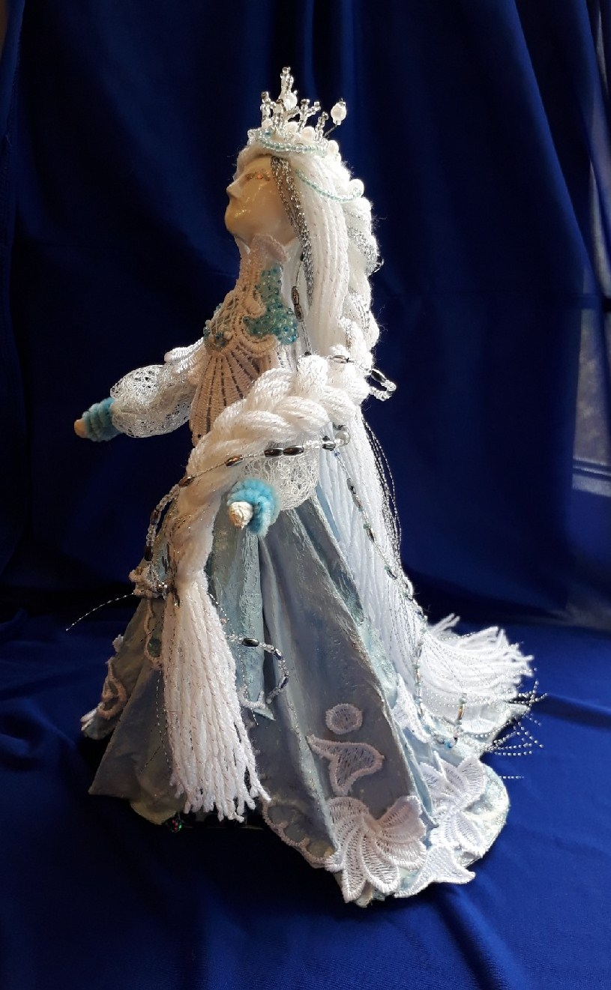
Боброва Вероника «Принцесса Эльза»
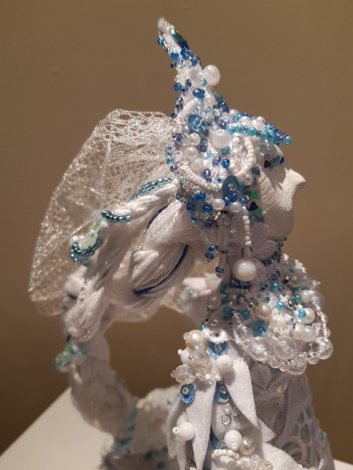
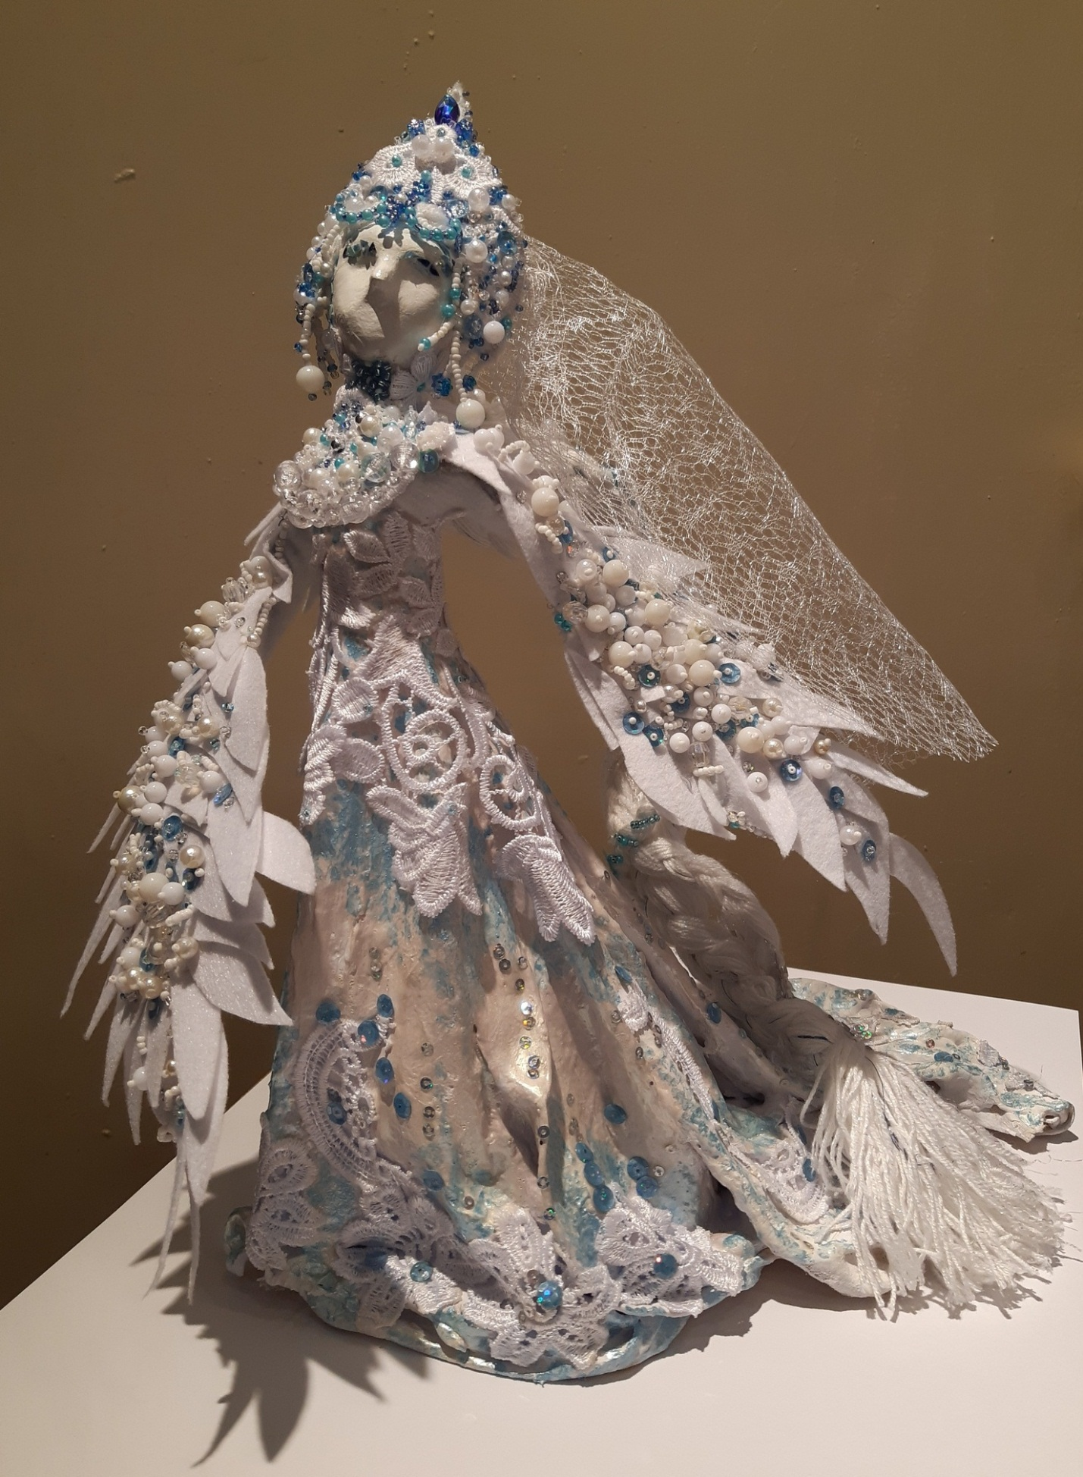
Попова Ксения «Царевна – Лебедь»

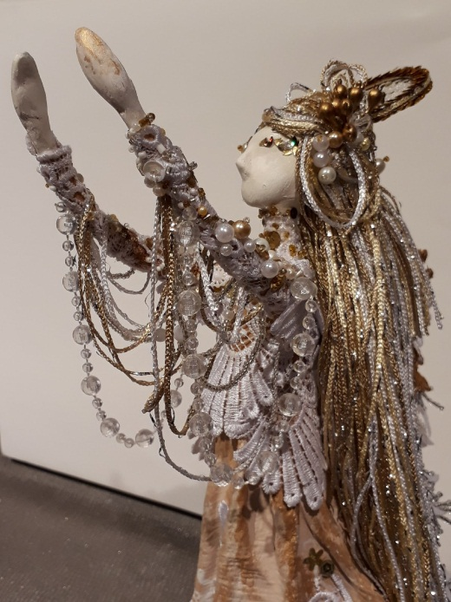
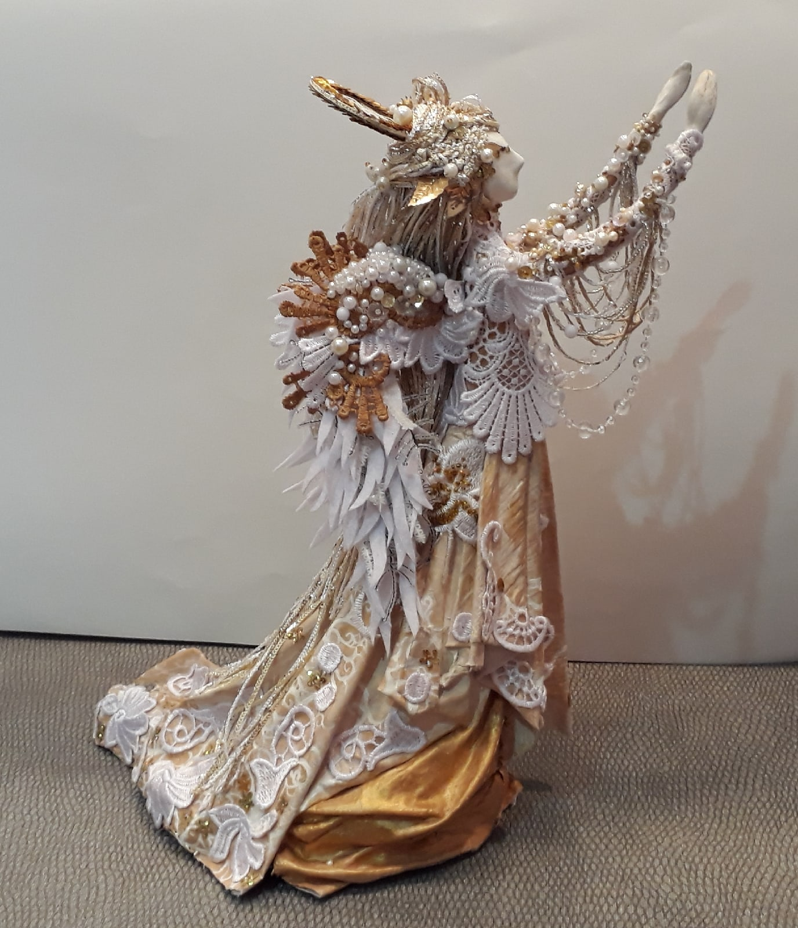
Барнаулова Екатерина/ Алексеева Анастасия
(совместная работа)
«Золотой ангел»

